Yo viví una experiencia realmente increíble.
Asistí a San Pedro Mártir y dirán:
¿Qué es San Pedro Mártir?
San Pedro Mártir es uno de los observatorios astronómicos con que cuenta México y que tiene uno de los cielos mas privilegiados.
Ubicado en Baja California norte, a unas ocho horas de ensenada, el camino tiene muchas curvas y esta muy alejado de la última comunidad; posee un clima cálido por la mañana y muy frio por la noche.
Se necesitan lugares con muy poca luz y despejados para poder ver las estrellas, y precisamente San Pedro Mártir es el lugar idóneo para hacer observaciones astronómicas.
Los astrónomos suelen ser al igual que los búhos en plena luz del día descansan. Y al comenzar la noche despiertan y realizan sus actividades nocturnas.
Comienzan al asecho de estrellas, nebulosas, supernovas, planetas, hoyos negros, galaxias, entre otros objetos espaciales.
Aquí en este lugar se encuentran tres telescopios, con diferentes diámetros: 2.1, 1.5, .84 metros.
¿Pueden imaginarse la cantidad de cielo, estrellas, nebulosas, etc., que podemos ver con ese diámetro?
¡Y pensar que existen más grandes en el mundo!!!!
Mas adelante haremos un telescopio de papel, similar al que visite.

Es necesario cuidar el aire que ingresa al telescopio, es por ello la forma de la cúpula. Esta es para protegerlos del clima que tiene el lugar, ya que debe ser similar al que se encuentra adentro, para no crear un ambiente de turbulencia; porque esto podría afectar a las imágenes captadas.
Un claro ejemplo de esto, es ver titilar las estrellas. Esto es una consecuencia de la turbulencia que hay afuera entre la tierra y las estrellas.
Por eso ahora se han colocado telescopios afuera de la atmosfera, para recibir bien las imágenes y la información correcta y no distorsionada. Como es el caso de pensar que las estrellas tienen picos, cuando solo es un punto.
Además como en cada instante nos movemos, al igual que las estrellas, el telescopio no es fijo sino que tiene movilidad. Esto sirve para ir siguiendo y observando el mismo objeto enfocado.
Tuve la oportunidad, a través del Dr. Luis Aguilar, de saber que son los hoyos negros. Lo pude entender gracias a una analogía: “Los hoyos negros son como baches que se encuentran por toda la carretera del universo”.
El concepto fue creado por Einstein en 1915 al formular la “Teoría general de la relatividad”. Ésta afirma que existen hoyos negros de todos tamaños; a su vez los definen como:
“Objeto cuya fuerza de atracción gravitacional es tan poderosa que ni siquiera la luz puede escapar de él; para una masa dada el hoyo negro debe ser menor que cierto tamaño”.

Al visitar este lugar no tienes que olvidar llevar contigo tu cámara. Aunque tienes que seguir algunas recomendaciones como el que evitar el flash al tomar tus fotografías, ya que esto daña a los telescopios.
Cualquier falla que se presente en cualquier telescopio debe ser reportado inmediatamente, para que el personal adecuado la revise. Ya que no se debe escatimar, ni cometer ningún error ya que son aparatos de gran valor.
Hubo que realmente me dejo impresionada, a simple vista pudimos ver nuestra Vía Láctea. Y dirán; ¿Qué es la Vía Láctea?
La distancia media del Sol de la Tierra es de aproximadamente 149.600.000 de kilómetros.

Sabias què...

El Sol se formó hace unos 4600 millones de años a partir de nubes de gas y polvo que contenían residuos de generaciones anteriores de estrellas.

Su luz recorre esta distancia en 8 minutos y 19 segundos.

La Temperatura
de su superficie es
5780 grados Kelvin.
5780 K


¡Sí! ¡tú!!, ¡a ti! ...
te reto a armar tu propio
Telescopio de papel!!!!

Material:

Tijeras

- Pegamento ( De preferencia líquido)

- Pedazo de papel aluminio, papel contac transparente. (opcional)

- Mucha, pero mucha CONCENTRACIÓN.


Teniendo todo esto a la obra!!!

Actividad para mayores de 10 años, si es menor de esta edad se requiere la ayuda de un adulto.
Tiempo de ensamble: 1. 30 min

* DEBES TOMAR EN CUENTA: LIMPIEZA.
1ro.- Lee todo

Instrucciones de Ensamble:

1.-Recortar cuidadosamente el “espejo primario”, el circulo (9). Recortar la circunferencia del círculo color negro pequeño. (Debe quedar un hueco al centro de estos dos círculos).

2.- Recortar los soporte de la “corona del secundario”, las cuatro tiritas (4), tomando en cuenta la pestaña, doblándola hacia adentro y enrollándolas de tal forma que queden las cuatro del mismo tamaño (cada rollo del ancho de las pestaña). Al finalizar aplicar una pequeña cantidad de pegamento, para sellar mejor.

Diámetro 5mm

3.- Recortar la “corona del secundario” (3), enrollarla hasta donde esta la pestaña, doblar hacia adentro la pestaña, formando un anillo. Colocar pegamento sobre la pestaña y unir con el otro extremo. (No tomar más extremo de lo que indica la pestaña).

Diámetro 2cm

4.- Recortar el “espejo secundario” (1) y los “soportes del secundario” (2). Como podrás observar los soportes tienen dos pestañas, en este caso no las doblarás. La pestaña más pequeña la unirás boca abajo con el “espejo secundario” (1, la ruedita azul pequeña); y las pestañas restantes las doblaras y las unirás con la corona del secundario (3, anillito); las pegaras en la parte blanca del anillito.
El “espejo secundario” (1) boca abajo (De modo que quede con lo azul hacia abajo y lo azul de los soportes secundarios debe quedar hacia afuera)

5.- Recortar el “instrumento” (10),( Dejando lo rojo hacia fuera), el “eje vertical” y “eje horizontal” (8). Éstos debes enrollarlos, hasta donde marque la pestaña (la más grande) y las más pequeñas doblarlas.

6.- Ustedes que creen, pues si, otra vez recortar “la rueda del eje horizontal” (7), recortar lo más preciso los círculos color negro, “la base del telescopio” (11) y “el soporte del eje horizontal” (6). Deberás, marcar las líneas, haciendo suaves dobleces. Marcar las pestañas y aplicar pegamento sobre éstas.
“La base de telescopio” (11), la armarás como una cajita y pegaras sobre esta los créditos (12), con las letras hacia ti, de tal forma que si tienes duda puedas consultar.
¡Ten cuidado al recortar el pequeño círculo color negro!
El soporte del eje horizontal (6), igual formarás una “cajita”, teniendo en cuenta las líneas, marcándolas antes (presionado sobre ellas) y pegando con cuidado las pestañas. Al igual cuida el recortar los pequeños círculos negros.

*RECUERDA NO PASARTE MÁS DE LO QUE SE MARCA.

7. Ahora vamos a recortar los pequeños círculos que están en el centro de la “rueda del eje horizontal” (7), Vamos a unir dos piezas la “rueda del eje horizontal” (7), con el “soporte horizontal” (5), pegamos detrás en lo blanco, sobre los trapecios más grandes; de tal forma que sostenga al “soporte horizontal” (5) (La cara azul del “soporte horizontal” (5) frente a ti.)

8.- Ahora vamos a comenzar a armar.
Vas a unir el “instrumento” (10) con el “espejo primario” (9), te vas a ayudar de la pestaña del “instrumento” (10) y te debe de quedar por debajo del espejo primario, como si lo estuviera sosteniendo.

9.- Unir mediante los “soportes de la corona del secundario” (4), las 4 tiritas, el “espejo primario” (9), (ya que tiene con él el “instrumento” (10)) y la “corona del secundario” (3)( ya que tiene pegada el “instrumento” (10), cerciórate que vaya quedando como la figura) Vas a poner el “espejo secundario” (1) hacia ti y vas a unir las pestañitas con lo azul hacia afuera y lo unirás con el espejo primario (con lo azul frente al “espejo secundario” (9)).

Las pestañas las pegaras sobre lo blanco del “espejo primario” (9).
Ahora vas unir la parte que quedo con la “rueda del eje horizontal” (7) y el “soporte horizontal” (5), con la parte que hicimos en el punto anterior, los trapecios más pequeños te van a servir como apoyo, aplicar una pequeña cantidad de resistol sin embarrarlo y presionar ligeramente.

10.- Bien!!! Ya pronto acabamos. Ahora, introduce el “eje horizontal” (8) dentro del “soporte del eje horizontal” (6), en el orificio que tiene y une mediante las pestañas que te quedan (las pequeñas).

Finalmente mete el rollito del eje vertical dentro del orificio sobre la base del telescopio y el otro extremo en el “soporte del eje horizontal” (6) uniendo ambas partes, y que crees Sí!! Acabaste listo!!!

Solo recuerda aplicar algo de pegamento cuidadosamente sobre estas pequeñas uniones para sellar mejor, checa todo y repite la operación si es necesario, así evitaras accidentes con tu telescopio, ¡si! ahora tuyo.

2do.- Si utilizas papel contac adhiérelo sobre las partes del telescopio, menos sobre las pestañas.
3ero.- Si utilizas papel aluminio, recubrir
el “espejo primario” (9) y el “espejo secundario” (1), para simular el espejo real.
4to. Si gustas agregar color, o algo más, será lo que le de el toque de tu originalidad.

Comentario: la construcción de este telescopio de papel no requiere de un gran nivel de conocimiento, porque la información necesaria se da en este manual.
El fin de éste es informar y que al realizar esto, se quede con un pequeño juguete e información útil.
No tiene un alto grado de complejidad, basta solo con tener un poco de paciencia y cuidado. Para un niño de 10 años es un reto
bastante alcanzable.

BuSca los otROS MaNuaLEs para aRMar tu cOlecCión de TeLEscopIO
HaSTA prONto!!!

¿ Què es un telescopio?

¿ Para què sirve?

¿ Quièn lo invento?

Hace 400 años Galileo revolucionó a la astronomía con los telescopios, estos han servido para descubrir e impulsar muchos temas en ciencias y tecnología como los hoyos negros y los telescopios espaciales.

Desde que Galileo en 1609 lo usó para ver a la Luna, el planeta Júpiter y las estrellas, pudo el ser humano empezar a conocer la verdadera naturaleza de los objetos astronómicos que nos rodean y nuestra ubicación en el Universo.

El telescopio es un instrumento óptico que permite ver objetos lejanos con mucho más detalle que a simple vista. Es la herramienta fundamental de la astronomía.

Es básicamente un instrumento óptico que recoge cierta cantidad de luz y la concentra en un punto. La cantidad de luz colectada por el instrumento depende fundamentalmente de la apertura del mismo (el diámetro del objetivo).
La autoría se le atribuye a un gerundés llamado Juan Roget en 1590.
¿ Sabes còmo se llama nuestra galaxia ?

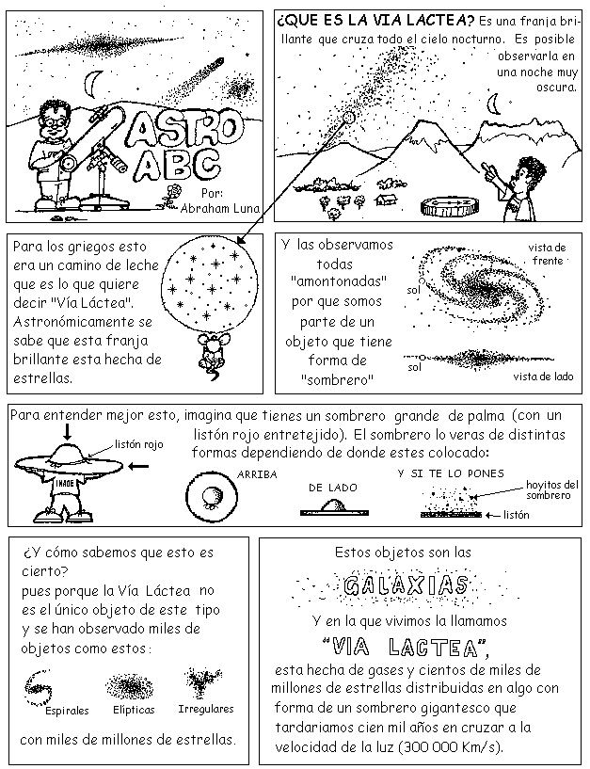

Redactado por: Isis Guadalupe Herrera González
hello_isis@hotmail.com

Asesor: Abraham Luna Castellanos (INAOE)

